**7.2 Domain Interrelationships**

**7.1 DescriptionsofDomainsandModelKinds**

**输入模型元模型（ActualResource业务流程图）**

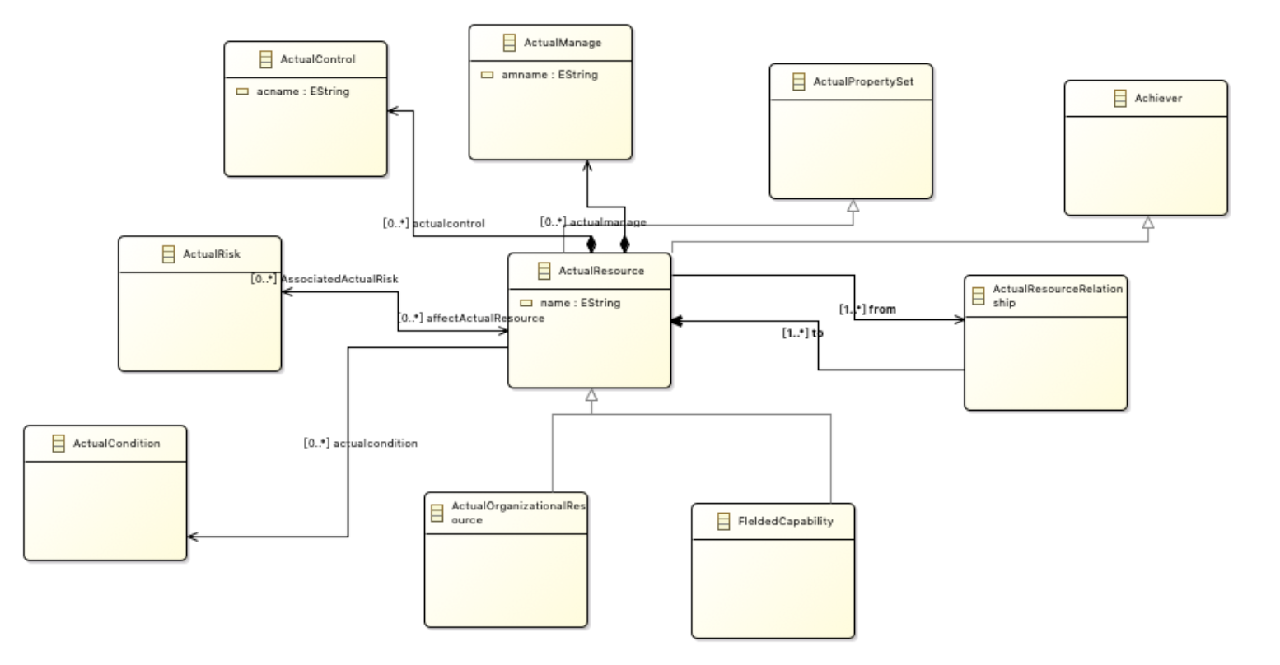

## 输出模型元模型（ActualResourceUML活动图）

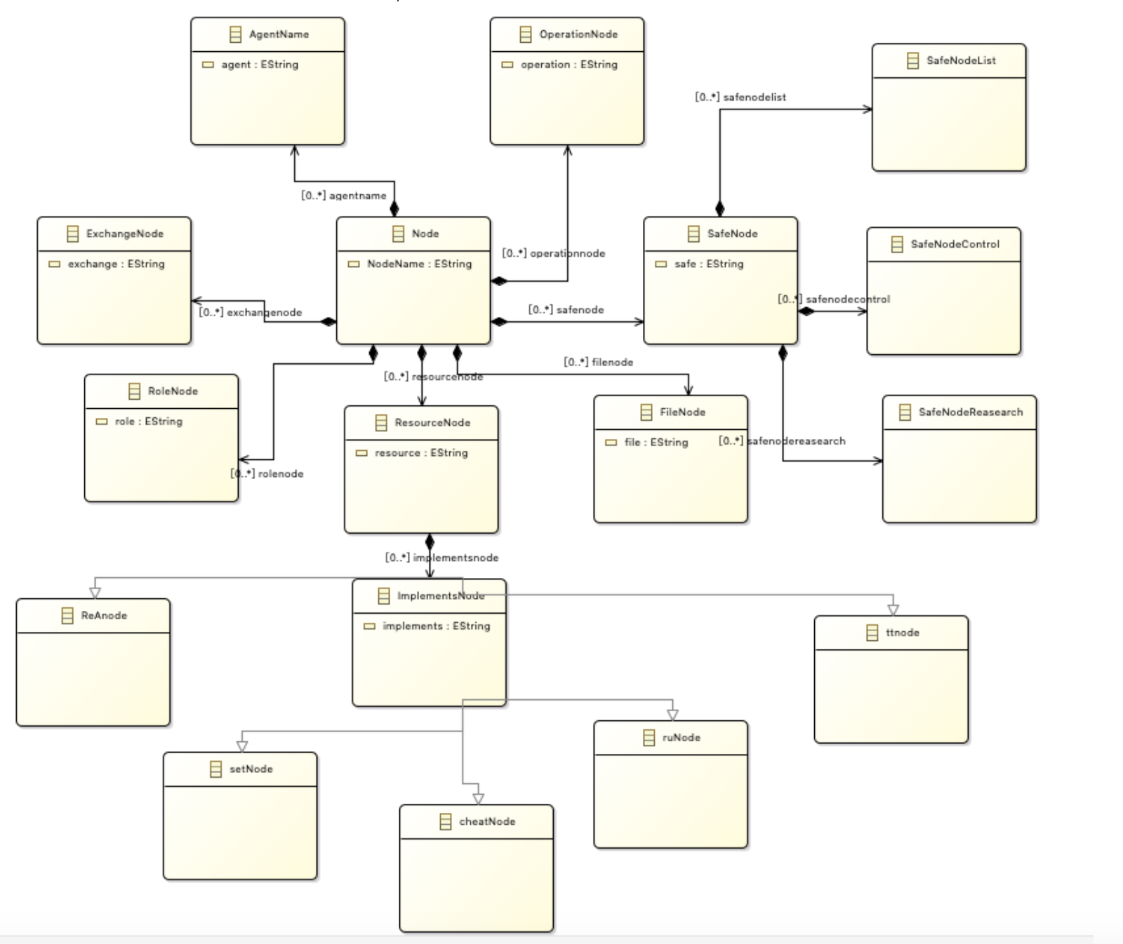

输入XMI

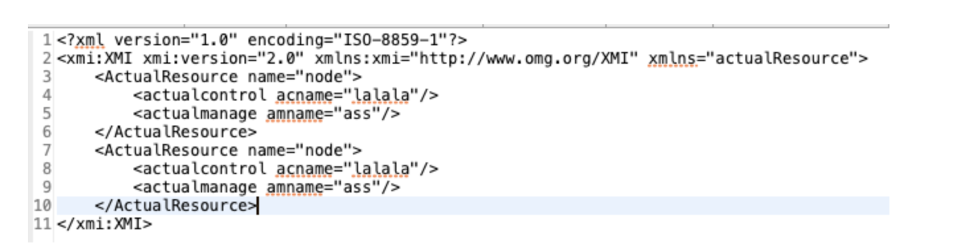

输出XMI

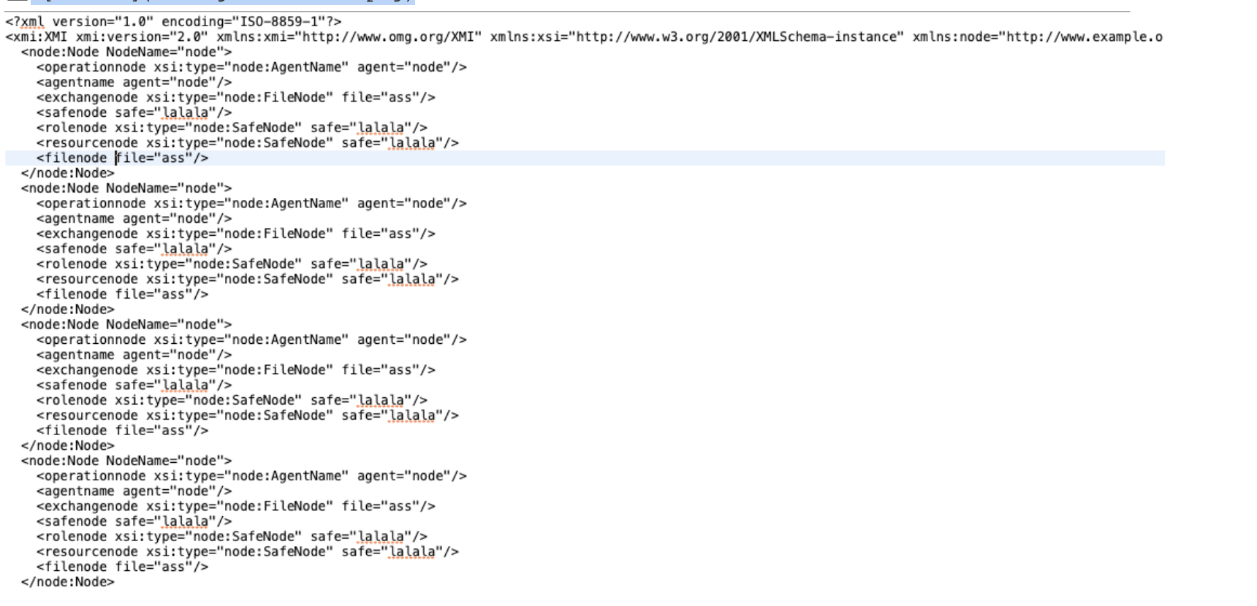

项目源码

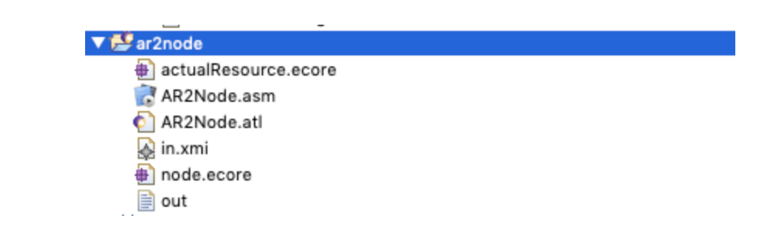

**输入模型元模型（uaf业务流程图）**

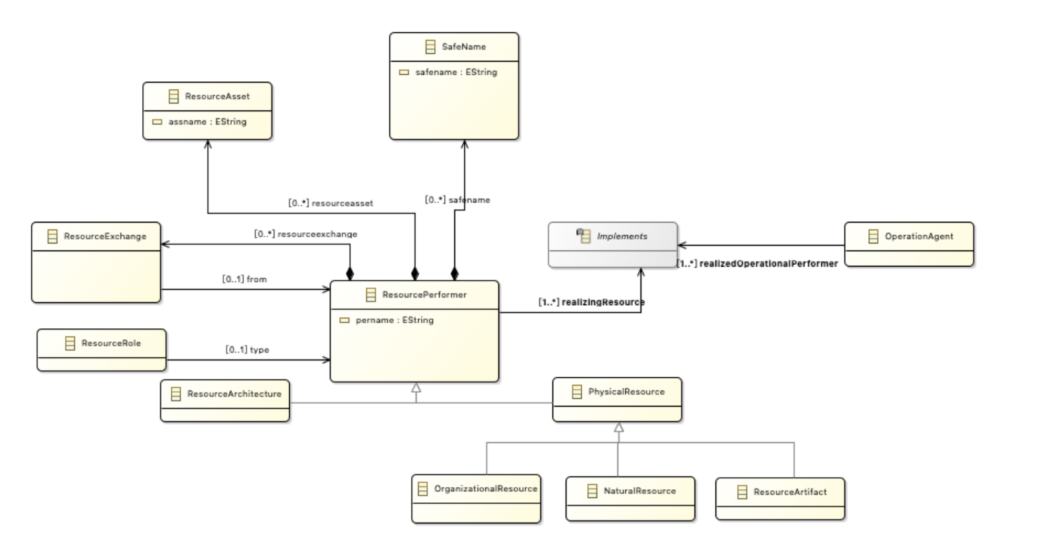

## 输出模型元模型（uaf活动图）

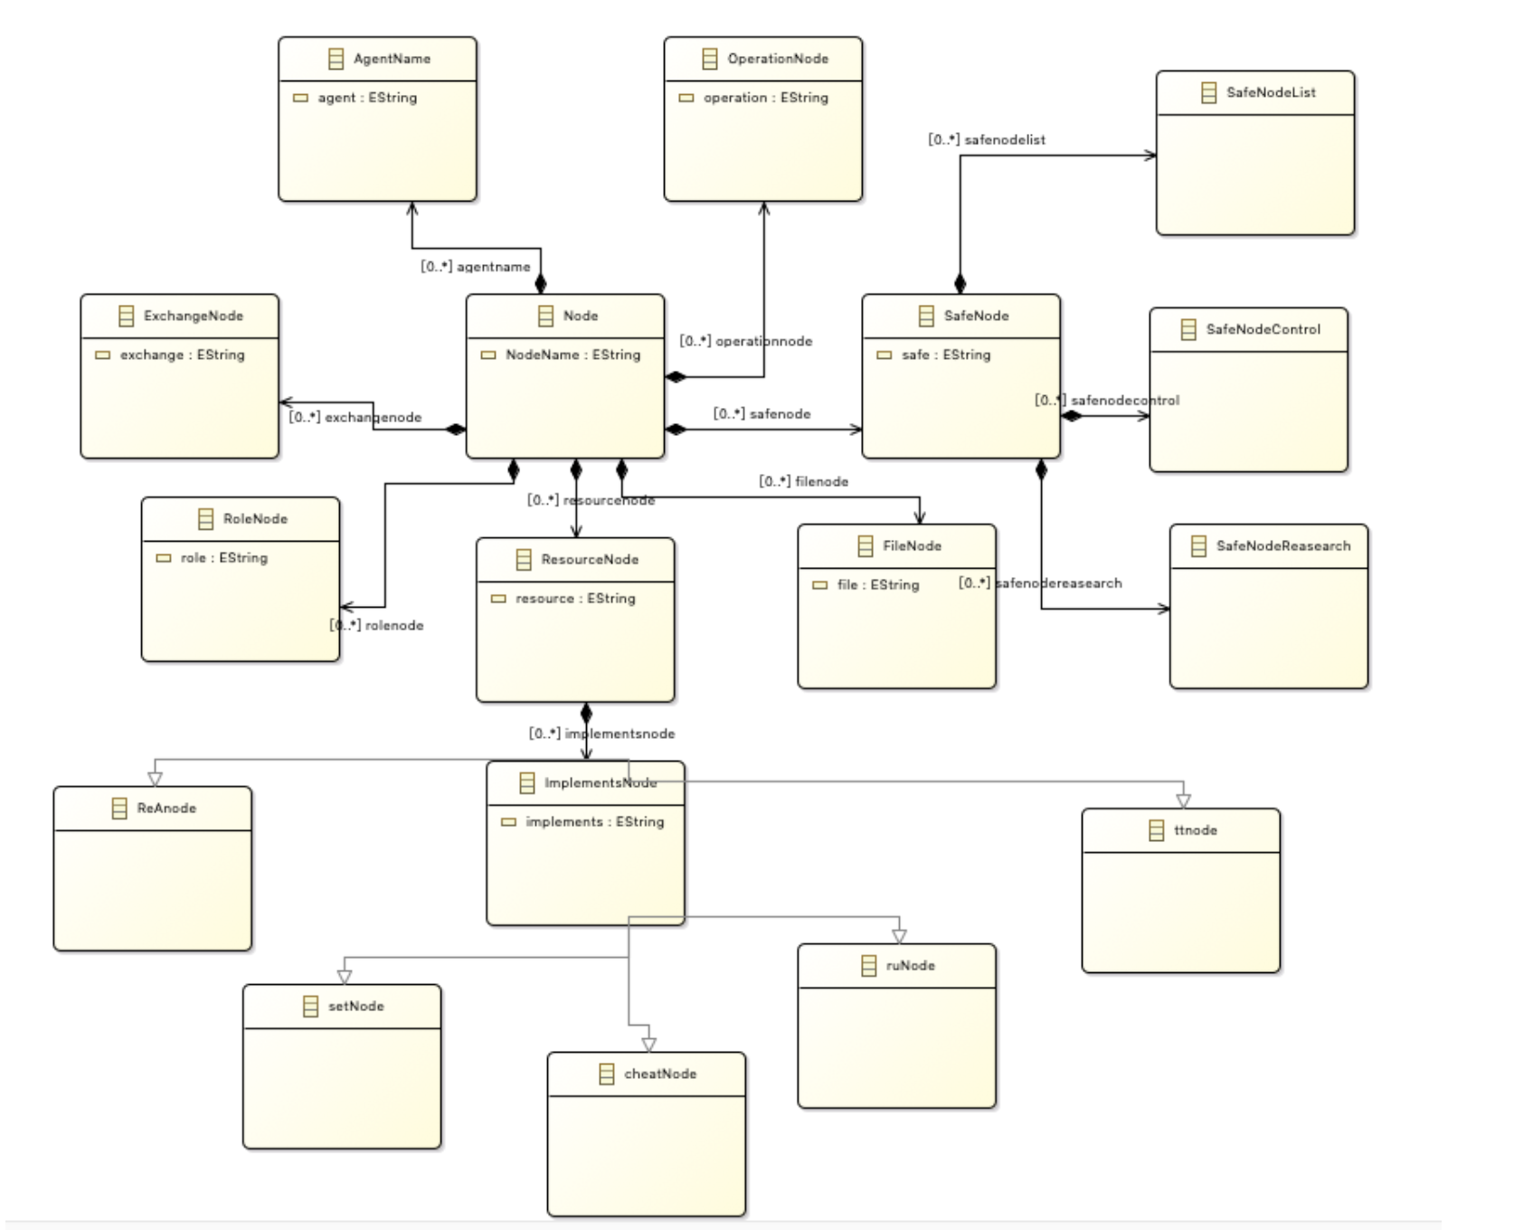

输入XMI

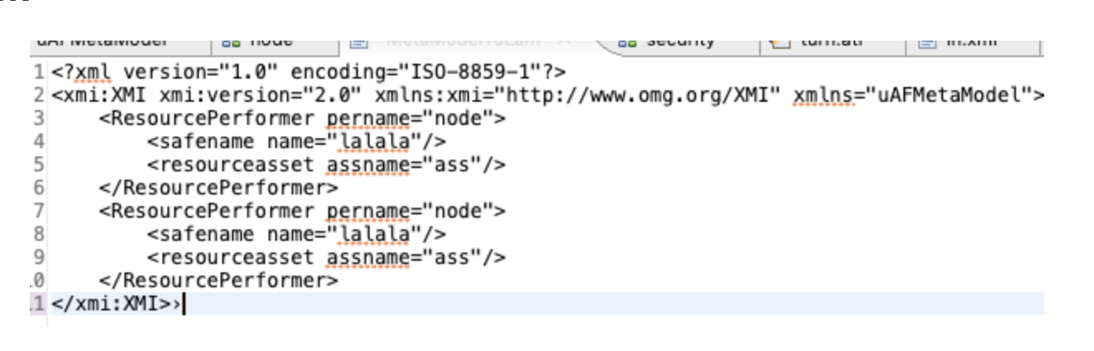

输出XMI

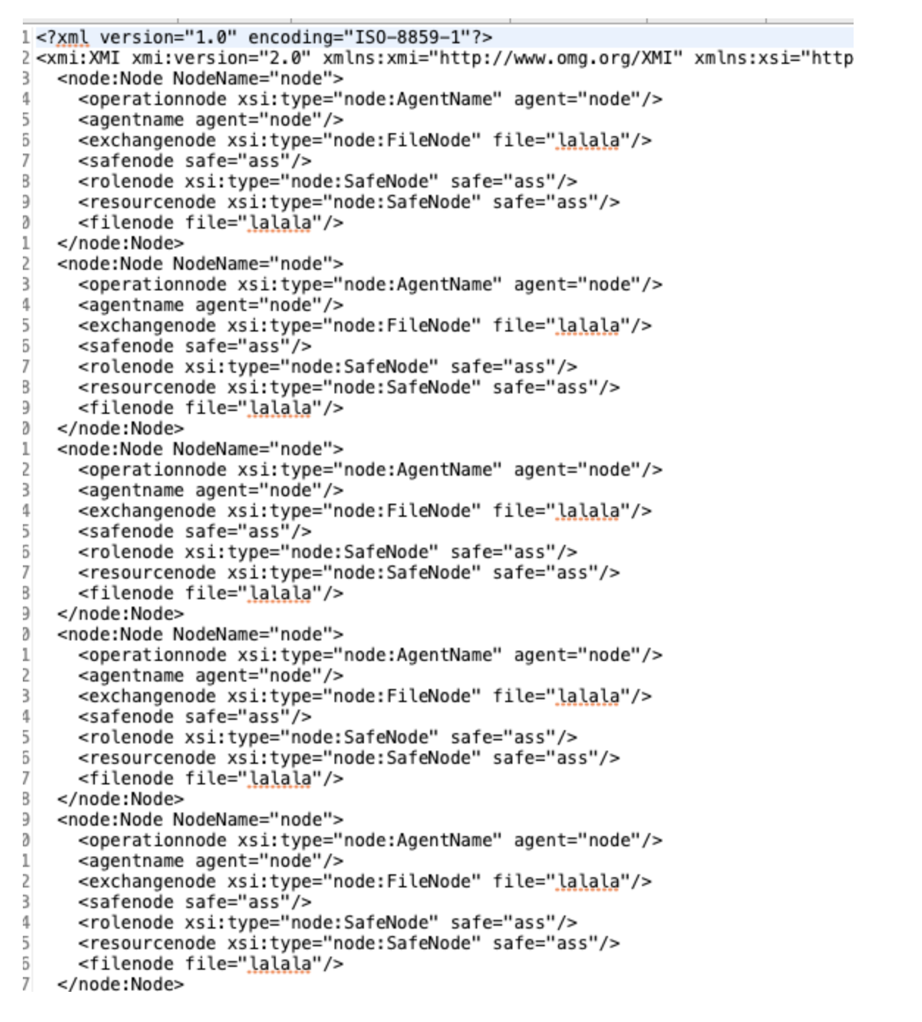

项目源码

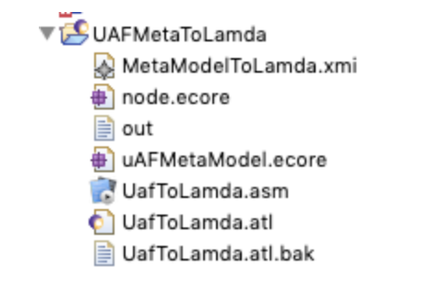

## 输入模型元模型（security业务流程图）

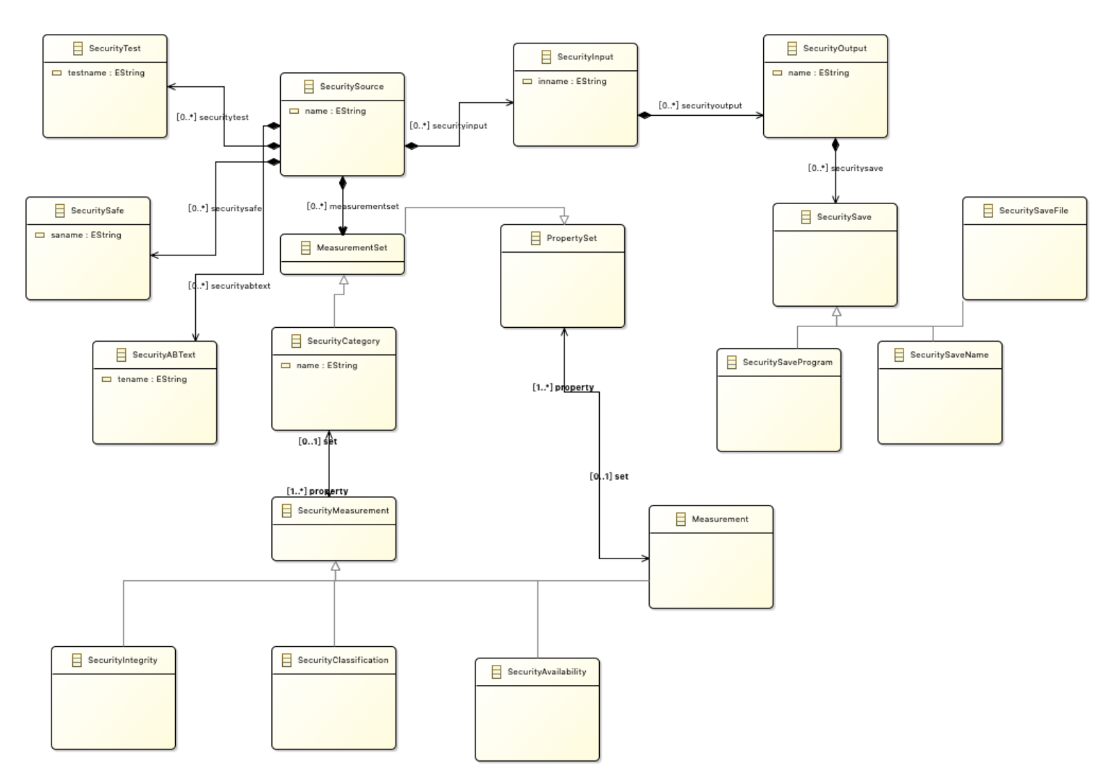

## 输出模型元模型（security活动图）

## 

输入XMI

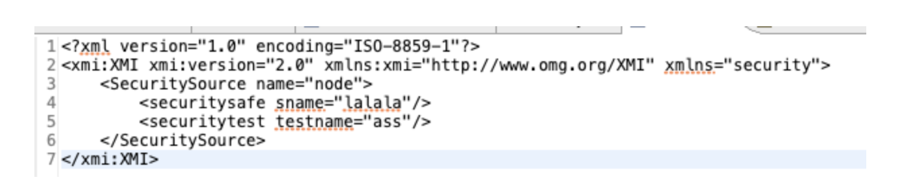

输出XMI

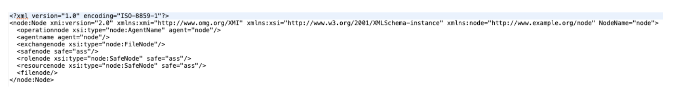

项目源码

